**Installation du rôle "Serveur Web (IIS)"**

**Objectif**

* Installer le rôle IIS
* Introduction aux sites web en utilisant le site "Default Web Site"

**Les serveurs**

* Le serveur virtuel 1 correspond au **SERVEUR1**
* Le serveur virtuel 2 correspond au **SERVEUR2**

**Vider la cache de votre navigateur**

**Rafraîchissement des pages web affichées**

Afin de vous assurer que l'affichage est bien le résultat des modifications demandées à chaque exercice, vous devez effacer les fichiers qui sont dans la cache de votre navigateur.

**Microsoft Edge**

F5 Permet d’actualiser la page

Shift + F5 Permet d’actualiser la page et ignorer la cache

Ctrl + Shift + Del Ouvre la fenêtre "Effacer les données de navigation"

**Google Chrome**

Ctrl + Shift + Del Ouvre la fenêtre "Effacer les données de navigation"

**Vérification de la configuration IP de vos serveurs**

|  |  |  |
| --- | --- | --- |
|  | **SERVEUR1** | **SERVEUR2** |
| **Adresse IP** | 192.168.1.10 | 192.168.1.20 |
| **Masque** | 255.255.255.0 | 255.255.255.0 |
| **Passerelle** | 192.168.1.1 | 192.168.1.1 |
| **DNS primaire** | 10.19.3.70 | 10.19.3.70 |
| **DNS secondaire** | 10.19.3.71 | 10.19.3.71 |

La carte réseau du SERVEUR1 utilise le commutateur PRIVE1.

La carte réseau du SERVEUR2 utilise le commutateur PRIVE1.

Vous devez démarrer la machine virtuelle ROUTEUR1.

Vous devez arrêter le ROUTEUR2.

**Ajout de plusieurs adresses IP sur le SERVEUR1**

Le cmdlet **New-NetIPAddress** permet d'ajouter des adresses IP sur une carte réseau

Le cmdlet **Get-NetIPAddress** permet d'afficher des informations sur les adresses IP d'une carte réseau.

En utilisant une boucle For, ajouter les dix adresses IP (192.168.1.101 à 192.168.1.110) sur la carte réseau du SERVEUR1. Vous devez vérifier le nom de la carte réseau du SERVEUR1.

**# Le nom de la carte réseau peut varier**

**$nic = "Ethernet0"**

**for ($i = 101; $i -le 110; $i++)**

**{**

**New-NetIPAddress -InterfaceAlias $nic `**

**-IPAddress 192.168.1.$i `**

**-PrefixLength 24**

**}**

**Get-NetIPAddress -InterfaceAlias $nic `**

**-AddressFamily IPv4 | Select-Object IPv4Address,PrefixLength**

Voici le résultat

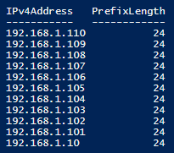

**Étape 1 - Installation des composantes pour créer un serveur WEB**

**Sur le SERVEUR1**

Gestionnaire de serveur 🡲 Gérer 🡲 Ajouter des rôles et fonctionnalités

Ajouter le rôle "**Serveur Web (IIS)**"

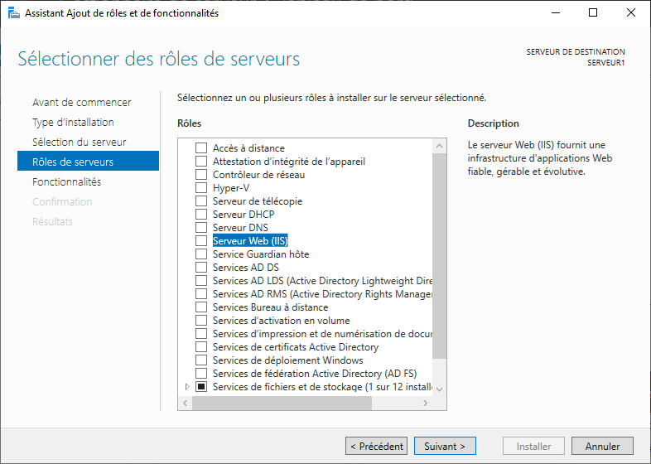

Sélectionner "**Serveur Web (IIS)**"

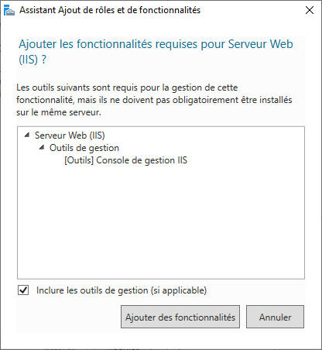

Cliquer sur le bouton "**Ajouter des fonctionnalités**"

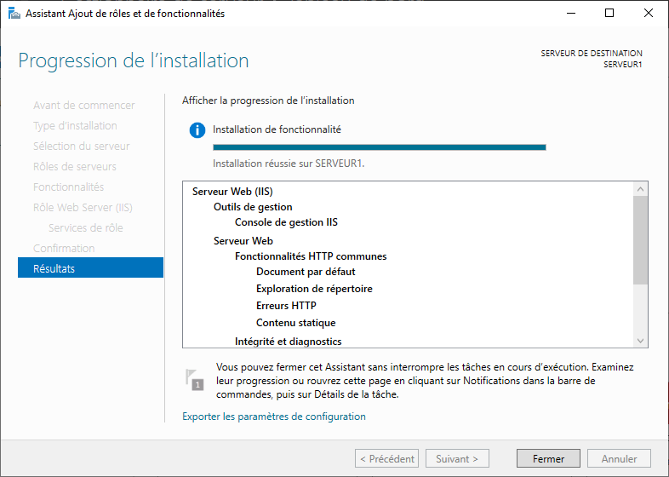

Cliquer sur le bouton "**Fermer**"

Tester l’accès à la page web par défaut du serveur IIS avec http://127.0.0.1

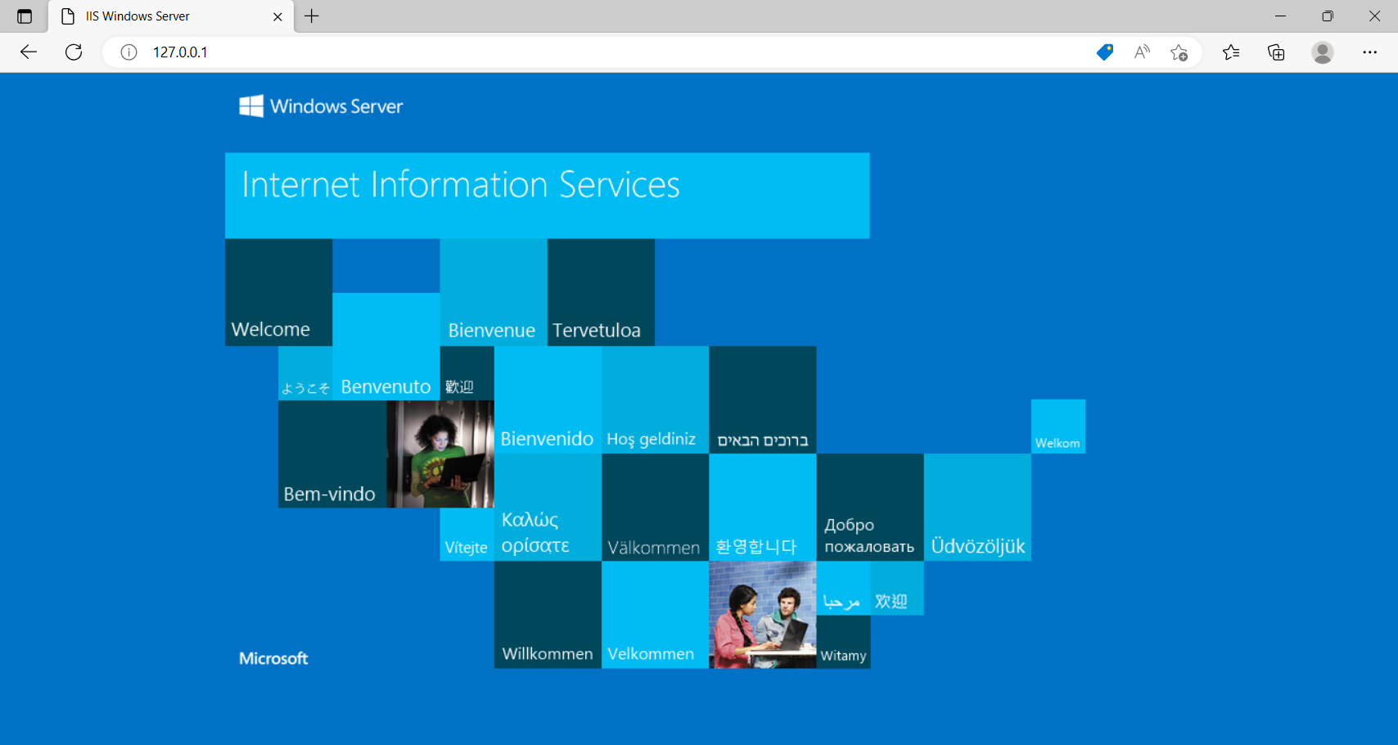

**Informations dans la console "Pare-feu Windows Defender"**

Après l'installation du rôle "Serveur Web (IIS)", vérifier dans le "Pare-feu Windows Defender" que vous avez les deux entrées "Services World Wide Web (HTTP)" et "Services World Wide Web sécurisés (HTTPS)".

Dans la console "Pare-feu Windows Defender" qui est dans le "Panneau de configuration"

* + Cliquer sur "Autoriser une application ou une fonctionnalité via le Pare-feu Windows Defender"

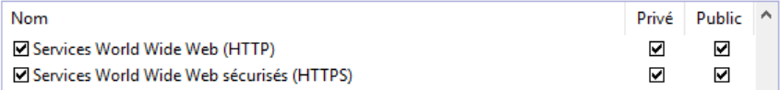

**Informations dans la console "Pare-feu Windows Defender avec fonctions avancées de sécurité"**

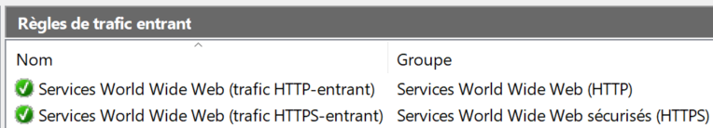

**$nomHTTP = "Services World Wide Web (trafic HTTP-entrant)"**

**Get-NetFirewallRule -DisplayName $nomHTTP | `**

**Get-NetFirewallPortFilter | Select-Object Protocol,LocalPort**

**Protocol LocalPort**

**-------- ---------**

**TCP 80**

**$nomHTTPS = "Services World Wide Web (trafic HTTPS-entrant)"**

**Get-NetFirewallRule -DisplayName $nomHTTPS | `**

**Get-NetFirewallPortFilter | Select-Object Protocol,LocalPort**

**Protocol LocalPort**

**-------- ---------**

**TCP 443**

**Étape 2 - Exploration de la structure des répertoires par défaut d’IIS**

Ouvrir la console "**Gestionnaire des services Internet (IIS)**".

Sur la rubrique de votre serveur ouvrir le nœud **Sites**

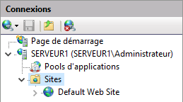

Répondre aux questions suivantes en inspectant les outils et les propriétés reliés au site "**Default Web Site**"

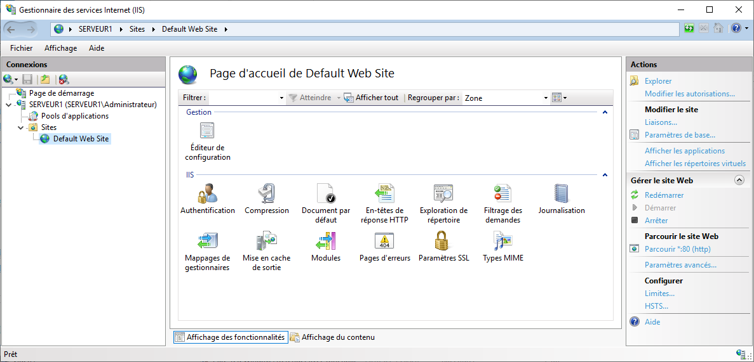

L'installation du rôle "**Serveur Web (IIS)**" a ajouté un répertoire

**Actions / Paramètres de base...**

Le chemin d'accès physique est **%SystemDrive%\inetpub\wwwroot** donc **c:\inetpub\wwwroot**

Le dossier **c:\inetpub\wwwroot** contient deux fichiers: **iisstart.htm** et **iisstart.png**

L'installation du rôle "**Serveur Web (IIS)**" a ajouté un groupe local.

**Get-LocalGroup -Name iis\***

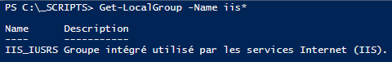

Le groupe **IIS_IUSRS** a des autorisations NTFS de "Lecture et exécution" sur le dossier "**c:\inetpub\wwwroot**".

Si on regarde les noms dans "**Document par défaut**" ils ont tous l’attribut "Héritée".

D’où provient l’héritage ?

**Des propriétés fixées au niveau du serveur dans la fonctionnalité "Document par défaut".**

Par quelle(s) adresse(s) IP le site "**Default Web Site**" peut-il être accédé ?

**Actions / Liaisons...**

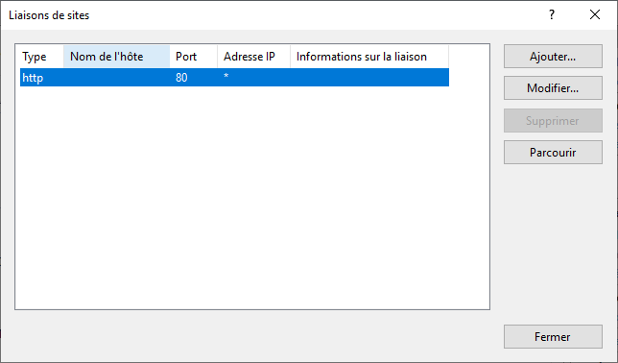

Le bouton "**Modifier**" permet d'avoir une explication à "**Adresse IP = *"**

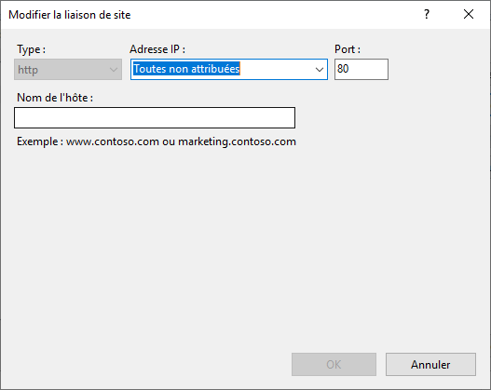

"**Adresse IP = Toutes non attribuées**" signifie que le site "**Default Web Site**" est accessible par n'importe laquelle des adresses IP de votre serveur qui n'est pas attribuée à un autre site web.

**Étape 3 - Expiration du contenu WEB**

Vous devez sélectionner le serveur "SERVEUR1".

Sélectionner "**En-têtes de réponse HTTP**"

À droite dans "Actions", vous devez sélectionner "**Définir les en-têtes communs…**"

Voici la configuration à effectuer

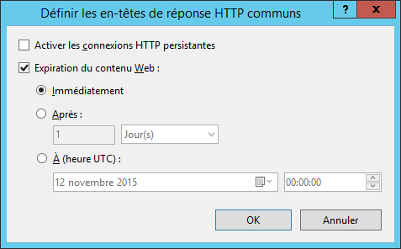

**Immédiatement**: Ce paramètre convient aux contenus que vous ne souhaitez pas mettre en cache ou qui sont mis à jour fréquemment.

**La configuration du paramètre sera valide pour tous les sites web.**

**Étape 4 - Utilisation du site WEB par défaut**

**Sur le SERVEUR1**

Démarrer votre navigateur.

Tester l'accès au site "**Default Web Site**" de votre serveur IIS avec les adresses IP suivantes:

**http://127.0.0.1**

**http://192.168.1.10**

**http://192.168.1.101 à http://192.168.1.110**

Les onze adresses IP donnent accès au site "**Default Web Site**".

Chaque accès affiche le contenu du fichier HTM "**c:\inetpub\wwwroot\iisstart.htm**".

Chaque adresse IP affiche la page web du site "**Default Web Site**" parce que dans  
"**Actions / Liaisons...**" la configuration de "**Adresse IP**" est "**Toutes non attribuées**".

**Sur le SERVEUR2**

Démarrer votre navigateur.

Tester l'accès au site "**Default Web Site**" qui est sur le SERVEUR1.

**http://192.168.1.10**

**http://192.168.1.101 à http://192.168.1.110**